"קריפטון"
הסינגל החדש והסוחף של להקת זמן
יעטוף אתכם בקריצה של בלוז משכר

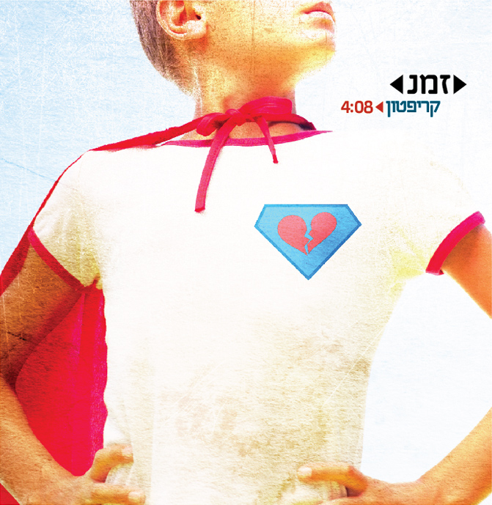

בלינק הזה תוכלו להוריד את העטיפה
אחרי "מחר" ו"תני לי עוד קצת מעצמך" מוציאה להקת זמן את הסינגל השלישי שלה, "קריפטון", מתוך אלבום הבכורה שעתיד לצאת בקרוב.

"קריפטון"
השילוב המוצלח שיצרו יונתן פיינגולד ויוסי מזרחי (הדג נחש) בין הווה לעבר מתנגן בעד עצמו.
נקודת המבט הרוק'נ'רולית העכשווית מתערבלת בקורטוב של בלוז חם ועם סקסופון שמנהיג את שירת הגוספל.
יונתן פיינגולד, הסולן והכותב, מגובה בשותפו לעשייה יוסי מזרחי (הדג נחש, הקולקטיב), מביאים איתם משב מרענן של גיטרות והרמוניות שקורצות לכל מה שאנחנו אוהבים.
זמן חורשים בימים אלו את במות המדינה, תוך כדי השלמת אלבום הבכורה שלהם המופק על ידי יוסי מזרחי עצמו.

לינק להורדה של קריפטון
פנקו את עצמכם באי פי החדש של זמן
תמונה של זמן שצולמה על ידי DAX Group

זמן בהופעה, מוצ"ש, 15/1, 22:30, 30 ₪, אוזןבר, קינג ג'ורג' 48, ת"א

יונתן פיינגולד - שירה
יוסי מזרחי - באס
גון צדוק – חשמלית, גיא לנדאו – חשמלית, שרון פטרובר – תופים, רן גיל – קלידים

לפרטים נוספים איילת שגב ayelet@dicemarketing.co.il

